Публичный отчёт
председателя профсоюзной организации
МАДОУ №33«Ягодка»
о проделанной работе за 2016 год.
Девиз нашего сада «Наша сила в единстве», поэтому и наш профсоюз ставит задачу по сплочению коллектива.
Профсоюз сегодня – это единственная организация, которая защищает права работников, добивается выполнения социальных гарантий.
Наша первичная организация и лично я, председатель профсоюза, Чеснокова Инесса Владимировна участвуем в жизни каждого сотрудника, и помогаем решать проблемы, радоваться и огорчаться вместе. В нашем саду работает 14 сотрудник и все являются членами Профсоюзной организации.
Основным инструментом социального партнерства между работодателем и Профсоюзной организаций является Коллективный договор, который регулирует вопросы условий труда, предоставления льгот и гарантий работников учреждения.
Работа профсоюза за отчётный период велась в соответствии с основными направлениями деятельности детского сада.
На стенде нашей профсоюзной организации постоянно вывешивается и размещается необходимая информация, план работы, выписки из решений профкома, информации о путевках, различные положения, сведения о деятельности вышестоящих профсоюзных структур и т.д.
Для обеспечения эффективной работы создана постоянная комиссия: рабочая группа по распределению выплат стимулирующего характера работникам МАДОУ д/с №33 « Ягодка», определены полномочия комиссии и порядок работы.
Отношения между администрацией ДОУ и профсоюза строятся на основе социального партнерства. Администрация ДОУ оказывает содействие в работе профсоюза, учитывает его мнение при разработки нормативно- правовых актов.
Профсоюз нашей организации сотрудничает с Геленджикской городской территориальной организацией Профсоюз , председателем которой является Бачевская Н.В. Члены профсоюза получают всю необходимую помощь по интересующим их вопросам.
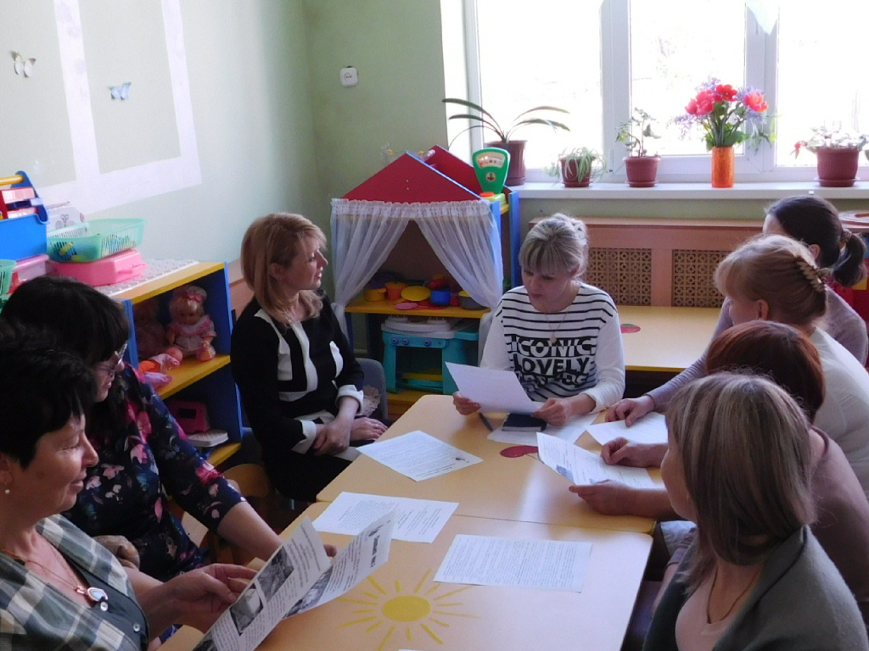

За отчётный период на заседаниях комитета (всего 4 заседаний) обсуждались вопросы, охватывающие все направления профсоюзной деятельности. Осуществлялся контроль за соблюдения инструкций по охране труда.
Охрана труда – одна из приоритетных задач в саду, где каждый отвечает за жизнь и здоровье детей. Созданы уголки по технике безопасности.
Профсоюз принимал активное участие в общественно-политических акциях:
- Спартакиада трудящихся;
- Цветик- семицветик ;
- Всемирный день охраны труда;
- Георгиевская лента;
- Митинг 9 мая и др.

Большое значение профсоюз ДОУ уделяет отдыху работников, организации традиционных мероприятий, поздравлений наших пенсионеров, чествовании юбиляров, организации праздников: « День знаний», «Новый год» , «8 марта» и т.д.
Результат своей работы и работы профсоюзного комитета считаю признать удовлетворительной, и поэтому хочу поблагодарить всех членов профсоюзной организации, принимающих активное участие в жизни детского сада.
У профсоюза есть над чем работать. В перспективе – новые проекты по организации культурно-массовой и спортивно-оздоровительной работ, по развитию информационной политики.
Главными направлениями в этой работе остаются защита прав и интересов работников детского сада, соблюдение законности, повышение ответственности за результаты своего личного труда и работы коллектива в целом.
Спасибо.
Председатель ПК МАДОУ д/с №33 « Ягодка» И.В.Чеснокова

